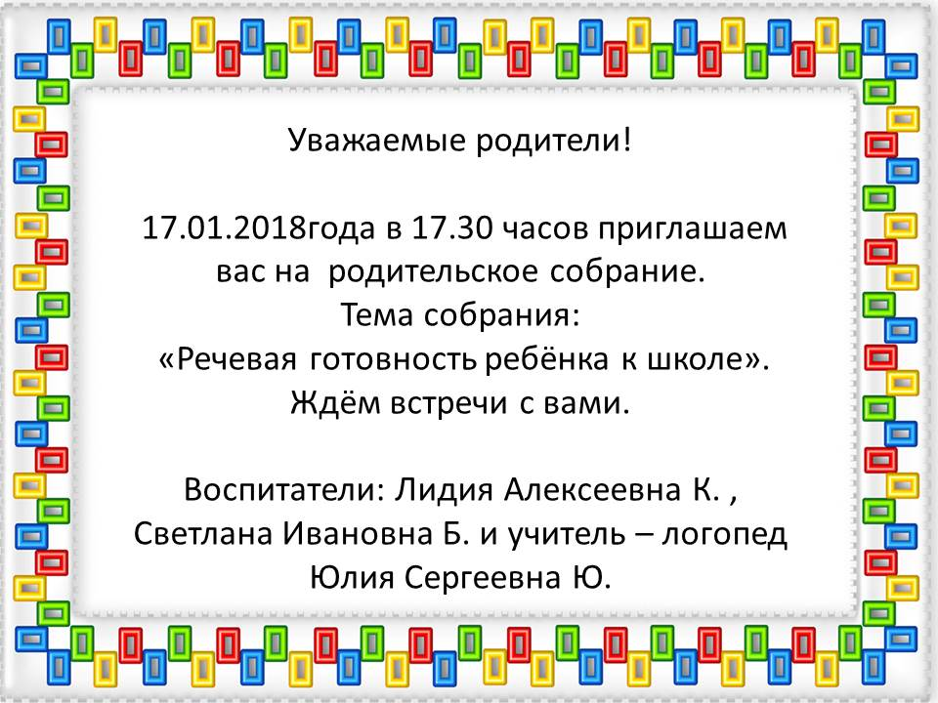

Как заучивать наизусть стихотворения с детьми?
- Сначала прочитайте стихотворение ребёнку.
- Вместе с ним выясните все непонятные слова и выражения.
- Снова прочитайте стихотворение, но уже выразительно.
- Предложите ребёнку повторить стихотворение вслух по памяти.
- Попросите ребёнка ещё раз представить себе описываемые события и прочитать стихотворение ещё раз.
- Через несколько часов вновь попросите ребёнка прочитать стихотворение.
- Перед сном ещё раз предложите ребёнку прочитать стихотворение.
- Утром следующего дня сначала сами прочитайте стихотворение выразительно, потом попросите это сделать ребёнка.

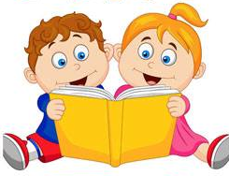

Ноябрь 2018г.

